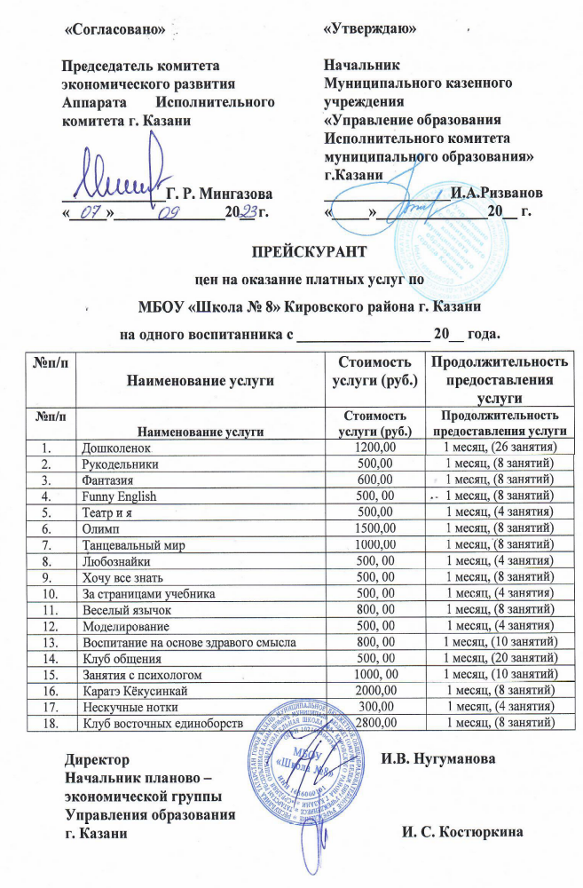Приложение
к прейскуранту цен на
оказание платных услуг
по МБОУ «Школа № 8» Кировского района г. Казань

1. «Дошколенок» – комплексная подготовка к школьному обучению, состоящая из 22 групповых занятий в месяц для детей и 4 занятий для родителей:
Еженедельно дети посещают 5 занятий:
формирование математических представлений,
обучение грамоте
знакомство с окружающим миром
занятие по развитию мелкой моторики «Умелые ручки»
занятие по развитию логики, внимания, памяти (занятие с психологом).
Дополнительно - 2 занятия в месяц по формированию коммуникативных и социальных навыков
Для родителей 2 занятия в месяц по обучению навыкам поддержки ребенка-ученика и вопросам готовности к школьному обучению

2. «Рукодельники» - курс декоративно-прикладного творчества для учащихся начальной школы из 8 занятий в месяц (2 занятия в неделю) с целью научить детей выполнять различные виды изделий декоративно-прикладного творчества и применять их в быту, развить навыки самоорганизации и планирования, совершенствовать мелкую моторику для группы детей 10-16 человек.

3. «Фантазия» - расширенный курс изобразительной деятельности с применением нетрадиционных материалов и техник для учащихся 1-6 классов, способствует развитию у ребёнка творческого мышления, художественного восприятия, навыков графической деятельности и самоорганизации. Состоит из 8 занятий в месяц для группы учащихся от 12 до 16 человек.

4. Funny English – расширенное изучение английского языка, формирование практического владения слушанием и говорение в пределах специально подобранной тематики, связанной с жизнью ребенка. Занятия разговорным английским способствуют становлению личности, развитию коммуникативных навыков, творческой активности, формируют эффективное иноязычное поведение. Занятия проводятся в группах из 12-16 учащихся 1-6 классов 2 раза в неделю.

5. Театр и я - кружок творческого развития учащихся 1-4 и 5-8 классов, с целью знакомства с основами театрального искусства, выдающимися театральными деятелями и постановками. Ключевые области развития ребенка, посещающего данные занятия – общекультурное и общеинтеллектуальное развитие, развитие творческих способностей, коммуникативной культуры, командного поведения: расширение кругозора, формирование активной позиции, навыков владения телом, речью, мимикой, погружение в мир литературы и искусства. Занятия проходят в группах от 8 учащихся, 4 занятия по 2ч, всего 8ч в месяц. Возможны групповые посещения театральных постановок в театрах города.

6. Олимп – кружок общефизической подготовки, целью работы которого является: оздоровление молодого поколения, формирование жизненно важных физических качеств: быстроты, выносливости, силы, а также формирование всесторонней, гармоничной личности. Программа рассчитана на 8 групповых занятий в месяц с учащимися 1 – 9 классов в количестве 8-16 человек и предусматривает задания, упражнения, игры на развитие физических качеств, формирование коммуникативных, двигательных навыков. Это способствует появлению желания общения с другими людьми, занятиям спортом, интеллектуальными видами деятельности, формированию умений работать в условиях поиска, развитию сообразительности, любознательности.

7. Танцевальный мир - Развитие танцевальных навыков и основ сценического поведения обучающихся. Танцы дают широкие возможности в деле физического, эстетического и этического воспитания учеников. Танцы развивают естественную грацию, музыкальную ритмичность. Занятия в танцевальном коллективе приучают учеников к самодисциплине, ответственности, раскрывают индивидуальные возможности. Приобщение к искусству хореографии включает ознакомление учащихся с источниками танцевальной культуры, самобытностью национальных танцев, связанных с укладом жизни народов, с их красочными костюмами, музыкально-ритмическим складом мелодий. Занятия проводятся в группе 10 -16 человек 2 раза в неделю по 1 часу, 8 ч в месяц. Данная программа предназначена для детей 7-14 лет.

8. Любознайки - программа знакомства с основами экспериментальной и опытно-экспериментальной деятельности в области естественных и социальных наук, приборами для изучения природных, химических и физических явлений.
Цель программы: способствовать повышению у детей и младших подростков познавательной активности, любознательности, стремления к самостоятельному познанию и исследованию посредством опытно-экспериментальной деятельности, формирование навыков самостоятельной экспериментальной деятельности.
Занятия проводятся в группе 8-12 человек 1 раз в неделю по 2 часа, 4 занятия в месяц. Данная программа предназначена для детей 9-12 лет.

9. Хочу все знать – программа развития познавательной деятельности учащихся, углубленного формирования учебных навыков и компетенций, навыков работы по поиску, анализу и систематизированию учебной и неучебной информации, подготовки информационных сообщений в различных формах, знакомству с интересными фактами о происхождении письменности, счета, научных открытиях. Результатом работы данной программы является повышение мотивации познавательной и учебной деятельности, развитие внимания, памяти, логических операций мышления, овладение навыками эффективной самоорганизации у тех учащихся, кому необходимы дополнительные усилия по ее развитию.
Программа предназначена для учащихся 1-6 классов. Групповые занятия (группа 8-12 человек) проводятся 2 раза в неделю, всего 8 занятий в месяц.

10. За страницами учебника – программа поддержки познавательного интереса обучающихся средней и старшей школы, формирования направленного научно-познавательного интереса подростков, содействия в выборе дальнейшего направления развития (социально-гуманитарного, естественнонаучного, технического). Занятия предполагают рассмотрение тем, не входящих в школьную программу и являющихся мультидисциплинарными. Также в процессе занятий происходит совершенствование читательской, информационной, коммуникативной компетентностей. У учащихся старшей школы формируются навыки осознанного выбора личнозначимой учебной направленности. Занятия проводятся для учащихся 7-8 классов и 9-11 классов 1 раз в неделю по 2 часа, всего 4 занятия в месяц.

11. Веселый язычок – кружок развития речи для учащихся 1-3 классов. Цель работы: создание благоприятных условий для совершенствования навыков речевого общения и чистоговорения у учащихся, имеющих дефицит опыта активной речевой деятельности. Развитие навыков ораторского искусства, выразительной речи.
Задачи обучающие:
1) формирование звукопроизношения
2) формирование слоговой структуры слова и звуконаполняемости
3) формирование навыка безопасной речевой активности.
Занятия проводятся 2 раза в неделю по 30 минут в малых группах (4-6 человек), всего 8 занятий в месяц.

12. Моделирование – кружок развития пространственного мышления и навыков моделирования различными способами и из различных материалов (3д моделирование, компьютерная графика, лего-конструирование, конструирование моделей из бумаги, ткани, подручных материалов). Предназначен для учащихся 2-5 и 7-9 классов, групповые занятия по 2 ч 1 раз в неделю, 4 занятия в месяц в группе до 10 человек.

13. Воспитание на основе здравого смысла – программа формирования эффективного родительского поведения для родителей детей в возрасте от 3 до 16 лет. Формирование навыков конструктивной критики, эффективное похвалы, профилактического обучения.
Программа рассчитана на 10 занятий по 1 ч с группой родителей 8 -12 человек в течение месяца.

14. Клуб общения – занятия для подростков, желающих повысить уверенность в себе, выработать новые формы поведения, приобрести знания о взаимодействии между людьми и навыки самоанализа, познакомиться с технологиями самоорганизации, планирования деятельности и времени, постановки целей. Подростки получают знания об особенностях собственной личности, изучают характер, темпераментные особенности и проявления. Занятия предназначены для учащихся 5-8 классов в интерактивной форме с применением ролевых и деловых игр. Программа рассчитана на 20 занятий по 30 минут (могут быть сдвоенные занятия) в группе 12016 человек.

15. Занятия с психологом – консультация, психодиагностика, коррекционно-развивающие занятия для детей и взрослых. 10 занятий по 1 учебному часу в месяц для ребенка, родителя или пары родитель-ребенок.

16. Каратэ Кёкусинкай - имеет физкультурно-спортивную направленность. Программа позволяет поэтапно, учитывая особенности каждого возрастного периода детей, методически правильно обучать их основам и техникам каратэ. Каратэ – один из древнейших видов восточных единоборств, в котором используется широчайший арсенал разнообразных техник, приемов и действий: ударная техника, броски, приемы освобождения от захватов, уходы, уклоны, приемы блокирования.
Основной целью программы является формирование всесторонне развитой личности, укрепление здоровья детей, физическое и нравственное воспитание, достижение спортивных результатов.
Контингент воспитанников:
- от 3 до 7 лет – до 15 человек.
- от 7 до 17 лет – до 15 человек.
В связи с социальным запросом родителей может быть сформирована разновозрастная группа и иная наполняемость.
Количество занятий: от 3-7 лет - 2 тренировки неделю от 15 до 30 мин. в зависимости от возраста.
От 7 лет и старше: 2 тренировки в неделю по 1,5 часа.
При разработке курса учтены возрастные особенности детей, их физические способности. Поэтому в основе программы – программы по ОФП с элементами каратэ.
К занятиям допускаются дети и подростки, не имеющие медицинских противопоказаний для занятий данным видом спорта, что подтверждается медицинской справкой в начале каждого учебного года.
Контингент воспитанников:
- от 3 до 7 лет – 15 человек.
- от 7 до 17 лет – 15 человек.
В связи с социальным запросом родителей может быть сформирована разновозрастная группа и иная наполняемость.
Количество занятий: от 3-7 лет - 2 тренировки неделю от 15 до 30 мин. в зависимости от возраста (8 занятий в месяц).
От 7 лет и старше: 2 тренировки в неделю по 1,5 часа (8 занятий в месяц).
При разработке учебного плана были учтены возрастные особенности детей, их физические способности. Поэтому мы основывались на программе по ОФП с элементами каратэ.
К занятиям допускаются дети и подростки, не имеющие медицинских противопоказаний для занятий данным видом спорта, что подтверждается медицинской справкой в начале каждого учебного года.

17. Нескучные нотки – кружок музыкально-эстетического развития для обучающихся начальной школы, ориентированный на расширение представлений детей о музыкальной культуре, основах музыкальной грамоты знакомство с особенностями исполнительской деятельности на различных музыкальных инструментах (преимущественно духовых), приобретение опыта группового музицирования.
Занятия проходят в группе от 4учащихся, продолжительность занятия 40 минут.

18. Клуб восточных единоборств – клуб для детей 6-12 лет, а также их родителей, ориентированный на практическое изучение основ восточных общеукрепляющих, оздоровительных приемов и приемов самообороны.
На занятиях предполагается знакомство с восточными боевыми искусствами, которые делятся на 3 условные категории: ударные дисциплины (бокс, кикбоксинг, тайский бокс, тхэквондо), борцовские дисциплины (вольная борьба, бразильское джиу-джитсу, самбо, дзюдо, грепплинг), смешанные стили (смешанные единоборства, рукопашный бой, боевое самбо). Для тренировок и практического примения выбираются техники «мягкого искусства» - Джиу-джитсу, Дзюдо, Каратэ, Айкидо, ориентированные в первую очередь на развитие самоконтроля спортсмена, навыков управления собственным телом и самозащиту. Все эти техники развивают быстроту реакции, координацию движений,
внимательность, умение сконцентрироваться, что позитивно влияет на уровень личностной успешности.
.
Целью общеразвивающей программы Клуба восточных является содействие разностороннему, гармоничному развитию личности, подготовке учащихся к трудовой деятельности, формирование умения определить свое призвание в сложных экономических условиях жизни, а также воспитание патриотизма и готовности к защите Отечества.
Исходя из поставленной цели, вытекают следующие задачи:
- Формирование социальной и коммуникативной компетентности на основе систематических занятий.
- Формирование устойчивого интереса, воспитание потребности и умения самостоятельно заниматься физическими упражнениями, сознательно применять их в целях отдыха, тренировки, повышения работоспособности.
- Формирование системы взглядов, принципов, убеждений, нравственных ценностей, определяющих возложенные на гражданина обязанности по вооруженной защите государства.
- Направленное формирование личности в процессе физического и духовного воспитания.
Основные задачи:
- укрепление здоровья и гармоничное развитие всех органов и систем организма детей;
- формирование стойкого интереса к занятиям спортом (вообще);
овладение основами техники выполнения обширного комплекса физических упражнений и освоение техники подвижных игр;
- воспитание и совершенствование физических качеств (с преимущественной направленностью на развитие быстроты, ловкости и гибкости);
- отбор перспективных детей для дальнейших занятий смешанных боевых единоборств;
вовлечение максимального числа детей и подростков в систему спортивной подготовки по смешанному боевому единоборству;
- изучение базовой техники смешанных боевых единоборств.
воспитательные:
- формирование физических, духовных и патриотических качеств;
- формирование мировоззрения здорового образа жизни;
- воспитание целеустремленности, дисциплинированности, уверенности в своих силах.
развивающие:
- развитие выносливости;
- развитие силы;
- развитие ловкости.
Общие требования к организации учебно-воспитательного процесса.
Занятия проводятся в помещении, спортивном зале. Обучение проходит в малых группах.
К занятиям допускаются дети и подростки, не имеющие медицинских противопоказаний для занятий данным видом спорта, что подтверждается медицинской справкой в начале каждого учебного года.
Контингент воспитанников:
- от 6 до 8 лет – 12 человек.
- от 8 до 17 лет – 15 человек.
- Взрослые – до 16 человек.
Возможно объединение взрослых и подростков 16-17 лет в общие группы (в зависимости от уровня физического и психоэмоционального развития, состояния здоровья)
В связи с социальным запросом родителей может быть сформирована разновозрастная группа и иная наполняемость.
Количество занятий: от 6-8 лет - 2 тренировки неделю от 45 до 60 мин. в зависимости от возраста (8 занятий в месяц).
От 8 лет и старше: 2 тренировки в неделю по 1,5 - 2 часа (8 занятий в месяц).
Каждое занятие начинается с ознакомления с теоретическим материалом по философии, истории данного вида единоборств, культуре и традициям народа, родоначальника данного вида искусства.
При разработке учебного плана были учтены возрастные особенности детей, их физические способности. Поэтому мы основывались на программе по ОФП с элементами восточных единоборств.

